III ЧЕМПИОНАТ «АБИЛИМПИКС» МУРМАНСКОЙ ОБЛАСТИ
СОГЛАСОВАНО Координационный Совет по проведению Регионального чемпионата
_____________/_________________/
«____» _____________ 2018
«____» _____________ 2018

УТВЕРЖДАЮ
Главный эксперт компетенции

_____________/_________________/
«____» _____________ 2018

КОНКУРСНОЕ ЗАДАНИЕ

Компетенция «Резьба по дереву»
Категория: «Школьники»

Мурманск 2018

Содержание
1. Описание компетенции
1.2. Актуальность компетенции
Резьба по дереву – древнее искусство, впитавшее в себя мастерство и опыт множества различных школ народных ремесел. Резьба по дереву развивает не только точность движений, но и ясность мыслей, логическое мышление, способность к планированию и конструированию.

1.3. Требования к квалификации. Описание знаний, умений, навыков
Уметь переносить чертеж, знать особенности геометрической резьбы и правильность реза.
2.Конкурское задание
2.1. Цель
Перенести чертеж на заготовку (Доску размером 170х220х20), выполнить геометрическую резьбу.
2.2. Формат и структура Конкурсного задания (наличие модулей)
Модуль №1: переноска чертежа.
Модуль №2: выполнить геометрическую резьбу.
2.3. Время на выполнение задания: 3 часа 30мин.
2.4. Описание объекта (приложение 1)
Выполнение геометрической резьбы на доске размер 170х220х20мм
Материал: липа.
Вид резьбы: плоско-выемчатая (геометрическая).
2.5. Последовательность выполнения задания
- Организовать рабочее место.
- Создать безопасные условия труда.
- Произвести перенос чертежа на заготовку с помощью линейки, карандаша и циркуля.
- Выполнить резьбу по техническому заданию.
- Продемонстрировать высокое качество исполнения ,знания и технику вырезания резьбы.
- Обеспечить профессионализм исполнения.
- Соблюдать правила безопасности при пользовании режущего инструментами.

2.6. Критерии оценки

№ | Критерий | Оценки
 |  | Субъективная (если это применимо) | Объективная | Общая
1 | Перенос чертежа на заготовку |  | 12 | 12
2 | Качество и чистота реза | 24 | 0 | 24
3 | Глубина реза | 24 | 0 | 24
4 | Чистота выполнения каждого элемента. | 8 |  | 8
5 | Внешний вид изделия | 5 |  | 5
6 | Техника безопасности. |  | 3 | 3
7 | Соответствие геометрическим размерам | 24 |  | 24
8 | Время выполнения
Итого |  | 85 | 15 | 100

3. Требования охраны труда и техники безопасности
3.1. Общие вопросы
- Участникам запрещается приносить с собой какие-либо носители информации, а также иметь доступ к сети интернет во время выполнения работы.
- Судьи определяют рассадку до начала конкурса.
- Участники должны следовать указаниям судей в случае обнаружения дефектов в оборудовании.
- Участники должны уведомить судей, когда завершат выполнение задания.
3.2.Действия до начала работы
— проверить исправность инструмента.(в случаи неисправности сообщить техническому эксперту)
— доводку инструмента проводить по направлению движения войлочного круга.
— не проверять остроту заточки инструмента рукой.
— вспомнить и повторить инструкции по безопасности работы.
— вспомнить и повторить приёмы работы с инструментом.
— надеть спец. одежду и доложить экспертам о готовности к работе.

3.3. Действия во время выполнения работ
При работе с ручным инструментом необходимо соблюдать осторожность. Во время проведения соревнования участники не должны выносить инструмент за пределы своего рабочего места. По окончании работы инструменты должны быть надёжно убраны в предназначенные для них чехлы и контейнеры.

3.4. Действия после окончания работ
— сдать инструмент эксперту.
— убрать рабочий стол при помощи щётки.
— не сдувать мусор.
— снять спец. одежду и проверить порядок на рабочим месте.
3.5. Действия в случае аварийной ситуации
— о поломке инструмента сразу сообщить экспертам!
— при получении травмы сразу сообщить экспертам!
— при недомогании сразу сообщить экспертам!

- Инфраструктурный лист
4.1. Материалы, инструменты
№ п/п | Название | Описание | Кол-во на 1 человека
1 | Заготовка из древесины липа | Доска 170х220х20мм. | 1 шт.
2 | Карандаш |  | 1 шт.
3 | Циркуль |  | 1 шт.
4 | Линейка |  | 1 шт.
5 | Инструмент резчика |  | 1 набор
6 | Чертеж (эскиз) |  | 1 шт.

В соответствии с функциональными медицинскими показаниями участникам может быть предоставлено или разрешено использовать собственное дополнительное оборудование – дополнительные источники освещения, увеличивающие линзы и т.п.

4.2.Оснастка, оборудование и инструменты, контрольно-измерительные инструменты
№ | Название | Описание | Кол-во на 1 человека
1 | Спецодежда (фартук) | По желанию участника | 1 комплект
2 | Инструмент резчика | По желанию участника | 1 набор
3 | Линейка |  | 1 шт.
4 | Циркуль |  | 1шт

  - Программное обеспечение : Принтер, компьютер, бумага А4

  - Средства индивидуальной защиты и спецодежда
№ | Виды работ | Перчатки | Очки | Обувь | Халаты  Фартук | Респиратор | Наушники
1 | При работе ручным инструментам | Нет | Нет | Нет | Да | Нет | Нет

4.5 Средства уборки
1. Савок; Веник; Щетка-сметка; Мусорное ведро;
Мешки для мусора

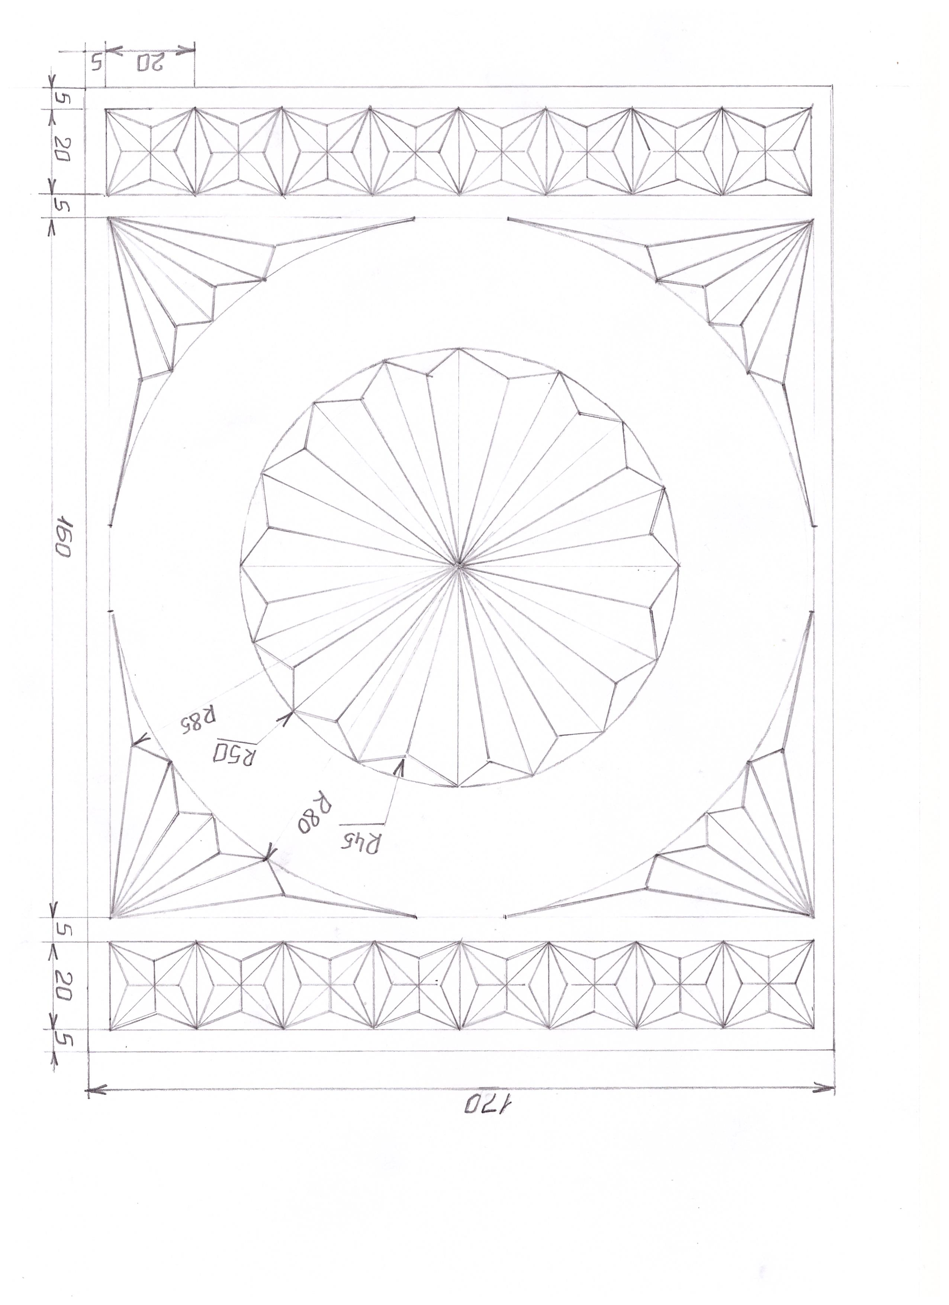Эскиз доски

